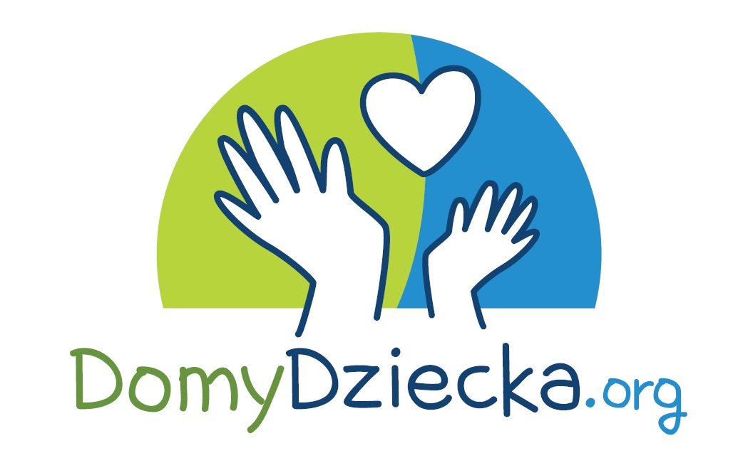
Акція допомоги українським прийомним сім’ям «Рука сусіда»
Akcja Pomocy Ukraińskim Rodzinom Zastępczym "Sąsiedzka Dłoń"
FORMULARZ ZGŁOSZENIA
RODZINY ZASTĘPCZEJ DO AKCJI POMOCY
„SĄSIEDZKA DŁOŃ”
Rodzinna Piecza Zastępcza
Wypełnia Przyjmujący Rodzinę Zastępczą
Imię i Nazwisko ukraińskiej Rodziny Zastępczej:
Adres w Ukrainie:
E-mail: |  |  | Telefon kontaktowy:
Ilość dzieci w pieczy przybyłych z Rodziną: |  |  | Ilość dzieci biologicznych przybyłych z Rodziną:

Pola do wypełnienia w przypadku przyjęcia Rodziny Zastęczej przez osobę prywatną
Imię i Nazwisko przyjmującego
Adres przyjmującegoj:
E-mail: |  | Telefon kontaktowy:

Pola do wypełnienia w przypadku przyjęcia Rodziny Zastępczej przez instytucję
Nazwa instytucji:
NIP: |  |  | KRS:
Adres instytucji:
Adres pobytu Rodziny Zastępczej:
E-mail: |  |  | Telefon kontaktowy:

- Krótki opis ukraińskiej Rodziny Zastępczej w języku polskim, ukraińskim lub rosyjskim:
Opis zostanie przetłumaczony na język polski i będzie opublikowany na Portalu www.DomyDziecka.org
- Wiek i płeć dzieci:
- Potrzeby Rodziny Zastępczej z podziałem na:
- Najpilniejsze:
- W następnej kolejności:
- Kosztowniejsze potrzeby:
- Zainteresowania dzieci:

Wypełnia przyjmujący ukraińską Rodzinę Zastępczą:
Proszę zaznaczyć (POLA OBOWIĄZKOWE):
Wyrażam zgodę na przetwarzanie moich danych osobowych w celu rejestracji profilu oraz udostępnienia aktualnych danych rodziny lub organizacji Patrona oraz jej potrzeb na portalu DomyDziecka.Org.
Informujemy, że administratorem Państwa danych osobowych jest Fundacja Polski Instytut Filantropii z siedzibą w Warszawie przy ul. Foksal 3/5. Państwa dane osobowe będą przetwarzane w celu założenia profilu na portalu DomyDziecka.org oraz przekazywania informacji dotyczących Państwa rodziny użytkownikom serwisu DomyDziecka.org. Dane te mogą być przekazywane podmiotom upoważnionym na podstawie przepisów prawa oraz na podstawie stosownych umów mogą być przekazywane podmiotom wspierającym fundację w zakresie funkcjonowania systemów informatycznych (np. w zakresie hostingu). Dane te w określonym przez Państwa zakresie będą udostępniane również użytkownikom serwisu, tak by Ci mogli się z Państwem kontaktować oraz udzielać Państwu wsparcia. Podstawą przetwarzania danych jest udzielona przez Państwa zgoda. Dane osobowe będą przechowywane do czasu odwołania udzielonej przez Państwa zgody.
Posiadają Państwo prawo do:
• żądania dostępu do swoich danych osobowych, ich sprostowania, usunięcia oraz ograniczenia przetwarzania a także prawo do przenoszenia swoich danych osobowych;
• wycofania udzielonej zgody w dowolnym momencie. Wycofanie zgody, nie wpływa na zgodność z prawem przetwarzania, którego dokonano na podstawie zgody przed jej wycofaniem.
• wniesienia skargi do organu nadzorczego (PUODO)
Podanie danych osobowych jest dobrowolne, jednakże niezbędne do rejestracji profilu na portalu DomyDziecka.org. Wszelkie zapytania oraz oświadczenia w zakresie ww. praw należy kierować pod poniższe dane kontaktowe:
Dane kontaktowe administratora danych: Fundacja Polski Instytut Filantropii z siedzibą w Warszawie przy ul. Foksal 3/5, info@domydziecka.org
Oświadczam, że powyższe dane oraz przedstawione załączniki są prawdziwe i zgodne ze stanem rzeczywistym w dniu podpisania formularzu.
W przypadku likwidacji lub zmiany danych teleadresowych zobowiązuję się do niezwłocznego poinformowania Ogólnopolskiego Portalu Domów Dziecka DomyDziecka.org o zmianie sytuacji, wysyłając informację na adres: ukraina@domydziecka.org.
Dane osobowe darczyńców oferujących pomoc w rubryce „Chcę pomóc” nie będą przekazywane osobom lub podmiotom niezwiązanym z w/w rodzinnym domem dziecka/rodziną zastępczą/placówką opiekuńczo-wychowawczą oraz będą wykorzystywane wyłącznie w celu przyjęcia oferowanej pomocy.

.....................................… .....................................………….
miejscowość i data odręczny podpis przyjmującego

Wypełnia ukraińska Rodzina Zastępcza:
Будь ласка, відзначте (ОБОВ’ЯЗКОВІ ПОЛЯ):
Я нaдаю згоду на обробку моїх персональних даних з метою реєстрації особистого аккаунту/кабінету та надання актуальних даних родини чи організації покровителя(організаторa) та її потреб на Порталі DomyDziecka.Org.
Зауважте, що розпорядником ваших персональних даних є Фонд Польського Інституту Філантропії(Fundacja Polski Instytut Filantropii) з зареєстрованим офісом у Варшаві за адресою: ul.Foksal 3/5. Ваші персональні дані будуть оброблені для створення особистого аккаунту/кабінету на Порталі DomyDziecka.org та надання інформації про вашу родину користувачам веб-сайту DomyDziecka.org. Ці дані можуть передаватися організаціям, уповноваженим згідно із законодавством, та на підставі відповідних договорів суб’єктам, які підтримують фонд у сфері функціонування ІТ-систем (наприклад, у сфері хостингу). Ці дані, у визначеному вами обсязі, також будуть доступні користувачам веб-сайту, щоб вони могли зв’язатися з вами та надати вам допомогу. Підставою для обробки даних є ваша згода. Персональні дані зберігатимуться до тих пір, поки ваша згода не буде скасована.
Ви маєте право:
• вимагати доступу до ваших персональних даних, виправлення(змінення), видалення та обмеження їх обробки, а також правo на перенесення ваших персональних даних;
• Скасування згоди, наданої в будь-який час. Скасування згоди не впливає на законність обробки, яка була здійснена на підставі згоди до її cкасування.
• подання скарги до контролюючого органу (ПУОДО)
Надання персональних даних є добровільним, але необхідним для реєстрації особистого аккаунту/кабінету на Порталі DomyDziecka.org. Усі запити та заяви щодо вищезазначеного права слід надсилати за такими контактними даними:
Контактні дані розпорядника даних: Фонд Польського Інституту Філантропії з місцезнаходженням у Варшаві за адресою: вул. ul.Foksal 3/5, info@domydziecka.org

Я заявляю, що наведені вище дані та представлені додатки відповідають дійсності та відповідають фактичному стану на дату підписання анкети.
На момент подання декларації я веду сімейний патронат.
У разі ліквідації або зміни контактних даних я зобов’язуюсь негайно повідомити Ogólnopolski Portal DomyDziecka.org про ситуацію, надіславши інформацію за адресою: ukraina@domydziecka.org або по номеру телефону: +48795010306.

.....................................… .....................................…
місцевість та дата підпис

Декларацію подаю на підставі підтвердження про ведення сімейного патронату (oświadczenie składam w oparciu o potwierdzenie prowadzenia pieczy zastępczej):
(Прошу зазначити галочку біля відповідного поля)(Proszę o zaznaczenie odpowiedniego pola)
Договір про ведення сімейного патронату (umowę o prowadzeniu pieczy zastępczej z dnia) ……………………………………………………..(дата). Договір дійсний до (umowa obowiązuje do dnia) ……………………………………….(дата) / на невизначений час (na czas nieokreślony).
Скан або фотографії вищезазначених документів, якщо вони при Вас, надсилайте на адресу ukraina@domydziecka.org (skan w/w dokumentów, jeśli rodzina ma je przy sobie należy przesłać na adres: ukraina@domydziecka.org.).
Свідоцтво про ведення сімейного патронату видане польською або українською організацією (zaświadczenie o prowadzeniu rodzinnej pieczy zastępczej wydane przez polską lub ukraińską oganizację) ……………………………………………………………………………….(назва організації) (nazwa organizacji).
Скан або фотографії вищезазначених документів, якщо вони при Вас, надсилайте на адресу ukraina@domydziecka.org (skan w/w dokumentów, jeśli rodzina ma je przy sobie należy przesłać na adres: ukraina@domydziecka.org).
Інший документ (inny dokument)
……………………………………………………………………………………………(назва документа) (nazwa dokumentu)
Скан або фотографії вищезазначених документів, якщо вони при Вас, надсилайте на адресу ukraina@domydziecka.org (skan w/w dokumentów, jeśli rodzina ma je przy sobie należy przesłać na adres: ukraina@domydziecka.org).
У мене немає документів, які б підтверджували про ведення сімейного патронату (nie posiadam dokumentów, które mogły by potwierdzić, że prowadzę Pieczę Zastępczą).

………………………………………………  місцевість та дата | ………………………………………………  підпис
Formularz i oświadczenie należy przesłać na adres:
Portal DomyDziecka.org
ukraina@domydziecka.org
Umowę/zaświadczenie na adres:
ukraina@domydziecka.org

Kontakt (w języku polskim, ukraińskim oraz rosyjskim)
Koordynator akcji: Dominika Tarapatska, tel.: +48795010306, ukraina@domydziecka.org

